Сценарий праздника
Прощания с Азбукой в 1 классе



Авторы сценария:
Учителя 1 классов ГБОУ СОШ №1002
Полиниченко А.С.
Краснокутская С.М.
Баранова М.В.
Муз. руков. Девяткина Е.Ю.

Москва, 2012г

Под музыку дети заходят в зал и встают на сцену.
Звучит песня «Чему учат в школе». Поют солисты, остальные подпевают.

Мы помним тот звонок весёлый
Что прозвенел нам в первый раз
Когда вошли с цветами мы
В свой самый лучший первый класс

Как встретил у дверей учитель
Наш верный друг на много дней
И шумная семья большая
Подружек новых и друзей

Звучит песня «Об учителе поём…» (поют солисты, остальные подпевают)

Мы прочитаем хороших книг немало
Пускай года пройдут и много-много дней,
Нам азбука хорошим другом стала,
Мы этот праздник посвящаем ей!

Буквы потом сложились в слова
Слова – в предложенья и фразы
Огромный и красочный мир тогда
Открылся, ребята, нам сразу

Дети рассаживаются на свои места!

РОССИЯ
На свете много островов
Так много, что не счесть
А вот больших материков
Мы насчитаем шесть
Африка, Америка,
(Северная и южная)
Австралия, Евразия и Антарктида вьюжная
Что такое Евразия?
Это Европа + Азия
Из двух частей света возник
Самый большой материк!

Если долго-долго-долго
В самолёте нам лететь
Если долго-долго-долго
На Россию нам смотреть
То увидим мы тогда
И леса, и города
Океанские просторы
Ленты рек, озёра, горы
Мы увидим даль без края,
Тундру, где звенит весна
И поймём тогда, какая
Наша Родина большая
НЕОБЪЯТНАЯ СТРАНА (хором и поднимают буквы со словом РОССИЯ)

Звучит песня «Счастье русской земли», поют солистки Ксения и София

Здесь тёплое поле наполнено рожью
Здесь плещутся зори в ладонях лугов
Сюда златокрылые ангелы Божьи
По лучикам света сошли с облаков
И землю водою святой оросили
И синий простор осенили крестом
И нет у нас Родины, кроме России –
Здесь мама, здесь храм, здесь отеческий дом.

Песня-танец «Во поле берёзка стояла»

АФРИКА
В Африке пустыня есть,
Вся в песках – Сахара,
Редкие колючки здесь,
Ведь воды-то мало!
А к экватору пойдёшь –
Лес тропический найдёшь
Львы, слоны, жирафы там,
Носорог, гиппопотам.
Змеи, обезьяны
Прячутся в лианах,
А зубастый крокодил –
В самой длинной речке Нил.
Есть ещё здесь чудо света,
Сфинкс и пирамида это.
Там вулкан Килиманджаро
Дышит лавой и пожаром.

Танец «Чунга-чанга»

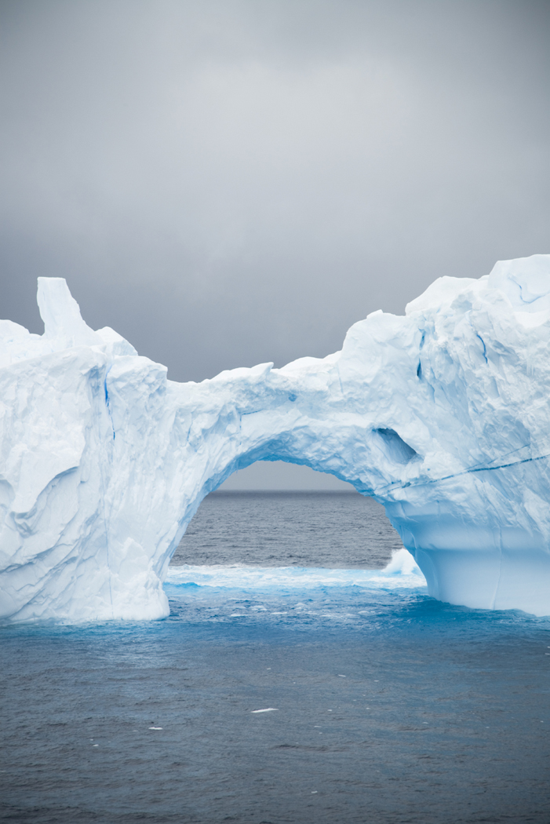
АНТАРКТИДА

В Антарктиде холодно
И снежно целый год
Но не боится стужи
Пингвин – он там живёт
Если вдруг вам удастся попасть в Антарктиду
Вы ребята забавных пингвинов увидев
Не пытайтесь учить их летать понапрасну
Пожалейте!.. не мучайте птичек несчастный.
Ведь пингвины нырять под ледовые глыбы
Лучше рыбы умеют, хотя и не рыбы
И, хотя они птицы – летать им не нужно:
Пусть живут на земле. Тихо, мирно и дружно.

Песня-танец «Про пингвинов»

АМЕРИКА
Вот она, Америка, -
Два материка:
Северная и Южная,
Все легко пока
Штаты, Мексика Канада
В Северной живу,
Ураганы и торнадо
Пролетают тут.
Если через океан
Плыть к другому берегу,
Попадёшь на материк
«Южная Америка»
А на том материке
Есть река глубокая,
Из известных в мире рек
Самая широкая.
«Как зовут тебя, река?..»-
Крикнешь звонко.
А в ответ, издалека –
«Амазонка!..»
Там – стеною на пути –
Джунгли непролазные:
Ни индейцу не пройти,
Ни туристу праздному.
Там на водопой спешат
Звери утром ранним,
А в воде кишмя кишат
Страшные пираньи.

Песня на английском языке:
If You Are Happy And You Know It

АВСТРАЛИЯ

Океан Индийский мы переплывём
И тогда в Австралию сразу попадём
Необычный материк
Хоть и ростом не велик
Сумчатых зверюшек
Здесь живёт немало
Белки, крысы, кенгуру
И медведь коала
Вот ехидна, утконос –
Только здесь встречаются,
Попугаи, лирохвост
На ветвях качаются.
(Далее начинается сценка про буку Я)

Дети показывают слово АВСТРАЛИЯ
-Я-
Сказала буква Я
Главная-заглавная
Я хочу, чтобы повсюду
Впереди стояла я.
Не хочу стоять в ряду
Быть желаю на виду.
Тут вся азбука пришла
В страшное волнение
(Буквы подходят к букве, рассматривают её,
говоря слова)
Ф – Фу-ты, ну-ты!
Фыркнул эф
От обиды покраснев
С – Срам! Сердито «с» сказало.
Я
В – «В» кричит «Воображало»
Это всякий там быть мог
Может я и сам предлог!
Я затопала ногами.
Я – Не хочу водиться с вами!
Буду делать всё сама!
Хватит у меня ума!
Буквы тут переглянулись
Все буквально-улыбнулись
И ответил дружный хор!
Хорошо, идём на спор!
Л – Если сможешь в одиночку
Написать хотя бы строчку,
Правда, стало быть, твоя!
Я – Чтобы я да не сумела,
Я ж не кто-нибудь, а – я!
Буквы принялись за дело:
Целый час она пыхтела
И кряхтела, и потела.
Написать она сумела только «ЯЯЯЯЯ!»
Х – Как зальётся буква Ха
Ха-ха-ха-ха-ха-ха-ха
Я – Я ребята виновата!
Признаю свою вину!
Я согласна встать, ребята,

Даже сзади буквы Ю!
Дело ведь совсем не в месте,
Дело в том, что мы не вместе!
Ю – В том, что все – от А до Я –
Жили, как одна семья!
Буква я всегда была
Всем и каждому мила,
Не советуем, друзья,
Помнить место буквы я.

Песня о дружбе!
Слова учителей!
Награждение!

